中国铁矿石价格指数（CIOPI）
中国钢铁工业协会 2019年8月7日印发

一、进口铁矿石价格（OPI）
8月7日，直接进口铁矿石62%品位干基粉矿到岸价格为93.66美元/吨（即1.5106美元/吨度），环比每吨下降4.82美元，降幅为4.89%，当月平均价格为103.48美元/吨。
8月7日，现货贸易进口铁矿石62%品位干基粉矿人民币含税价格为838.41
元/吨，环比每吨下降38.97元，降幅为4.44%，当月平均价格为898.43元/吨。
8月7日，直接进口铁矿石58%品位干基粉矿到岸价格为83.81美元/吨（即1.4450美元/吨度），环比每吨下降5.09美元，降幅为5.73%，当月平均价格为94.47元/吨。
8月7日，现货贸易进口铁矿石58%品位干基粉矿人民币含税价格为784.26元/吨，环比每吨下降27.54元，降幅为3.39%，当月平均价格为828.68元/吨。
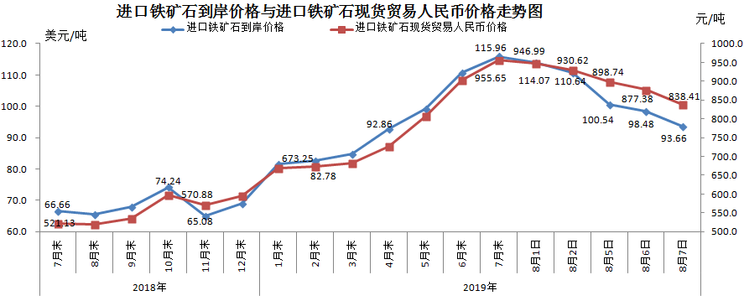
二、国产铁矿石价格
8月7日，国产铁矿石62%品位干基铁精矿含税价格为793.52元/吨，环比每吨下降7.77元，降幅为0.97%；比进口铁矿石低44.89元/吨，降幅为5.35%；当月平均价格为803.27元/吨，比进口铁矿石低95.16元/吨，降幅为10.59%。
8月7日，国产铁矿石65%品位干基铁精矿含税价格为886.37元/吨，环比每吨下降9.07元，降幅为1.01%；当月平均价格为897.64元/吨。
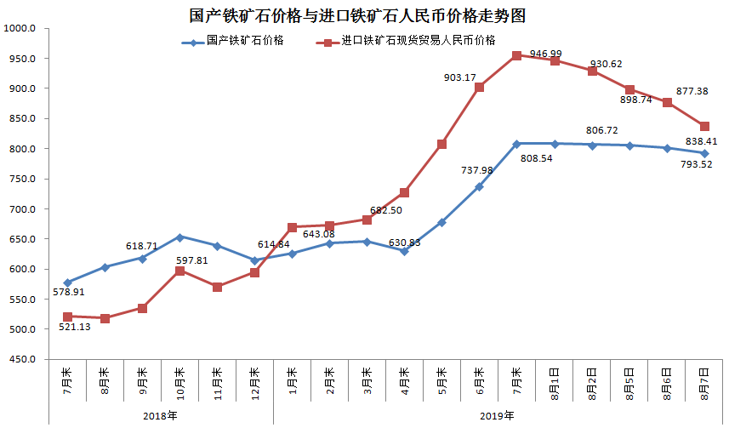三、中国铁矿石价格指数（CIOPI）
8月7日，中国铁矿石价格指数（CIOPI）348.99点，环比下降15.57点，降幅为4.27%。其中：国产铁矿石价格指数为360.81点，环比下降3.53点，降幅为0.97%；进口铁矿石价格指数为346.76点，环比下降17.85点，降幅为4.89%。
